Санкт-Петербургский политехнический университет Петра Великого

Институт металлургии, машиностроения и транспорта

Кафедра «ТЕХНОЛОГИЯ И ИССЛЕДОВАНИЕ МАТЕРИАЛОВ»

Курсовая работа

«Расчет прокаливаемости углеродистых и низколегированных сталей по термокинетическим диаграммам»

Выполнил:

студент гр.33314/1 <подпись> Сидоров Н.А.

Руководитель:

доцент, к.т.н. <подпись> Хайдоров А.Д.

Санкт-Петербург

2016

1. **Основы прокаливаемости стали.**

Под прокаливаемостью понимают способность стали воспринимать закалку на определенную глубину. Прокаливаемость стали определяется величиной верхней критической скорости закалки Vк и фактической скоростью охлаждения закаливаемого изделия.

Прокаливаемость стали определяется устойчивостью переохлажденного аустенита. Прокаливаемостъ тем выше, чем меньше критическая скорость закалки, т.е. чем выше устойчивость переохлаждённого аустенита.

На рисунке изображена кривая распределения скоростей охлаждения по диаметру цилиндрического образца в сопоставлении с величиной критической скорости. Кольцевой объем около поверхности изделия охлаждается со скоростью больше критической, и поэтому он закален на мартенсит. Сердцевина цилиндра охлаждается со скоростью меньше, чем критическая, и поэтому она не закалена на мартенсит.

В массивной детали большого сечения после закалки можно наблюдать всю гамму структур:плавный переход от мартенсита около поверхности через троостомартенсит, троостит и сорбит до перлита в центре.

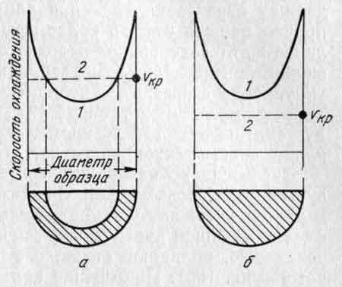 Прокаливаемость цилиндра

Прокаливаемость цилиндра:

а — несквозная прокаливаемость;   
б — сквозная прокаливаемость;   
1 — кривая распределения скоростей охлаждения по диаметру цилиндра;   
2 — критическая скорость охлаждения (заштрихован слой, закаленный на мартенсит).

Если центр изделия охлаждается со скоростью больше критической, то деталь закаливается на мартенсит насквозь. Как видно на рисунке, для увеличения прокаливаемости детали данного сечения необходимо или повышать скорость охлаждения (кривая 1 сдвигается вверх), или понижать критическую скорость закалки: и в том, и в другом случае заштрихованное сечение закаленной зоны будет возрастать.

Критическая скорость охлаждения зависит от всех факторов, влияющих на скорость распада аустенита. Факторы, увеличивающие стойкость переохлажденного аустенита против распада, т. е. сдвигающие С-кривые вправо, увеличивают прокаливаемость (при сдвиге С-кривой вправо касательная к ней располагается под меньшим углом).

Устойчивость переохлажденного аустенита против эвтектоидного распада зависит от его гомогенности, размера действительного зерна и химического состава, от присутствия нерастворенных карбидов и других включений в стали и от малых количеств примесей, в том числе и неконтролируемых. Так как для зарождения эвтектоида необходимы местные обогащения и обеднения γ-раствора углеродом, то чем однороднее аустенит, тем более устойчив он против эвтектоидного распада и тем больше прокаливаемость.

С укрупнением действительного аустенитного зерна уменьшается суммарная межзеренная поверхность, на которой предпочтительно начинается распад, и прокаливаемость увеличивается.  Увеличение температуры нагрева и времени выдержки перед закалкой приводит к выравниванию концентрации γ-раствор, а и к росту аустенитного зерна, т. е. повышает устойчивость переохлажденного аустенита. Поэтому с ростом температуры нагрева и выдержки перед закалкой прокаливаамость стали увеличивается, причем первый фактор более эффективен.

Очень сильно на прокаливаемость влияет химический состав аустенита. С повышением концентрации углерода в аустените он делается устойчивее, и критическая скорость закалки уменьшается. Наименьшей критической скоростью, т. е. наилучшей прокаливаемостью, обладают стали, состав которых близок к эвтектоидному.

Зависимость критической скорости охлаждения

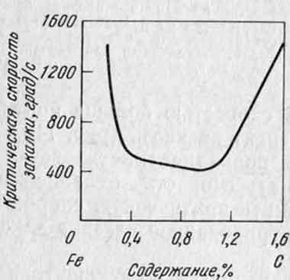

Зависимость критической скорости охлаждения при закалке   
от содержания углерода.

Повышение критической скорости у заэвтектоидных сталей объясняется тем, что они закаливаются не из аустенитной области, а с температур выше А1, но ниже Аст. С увеличением содержания углерода в заэвтектоидной стали концентрация его в аустените при нормальной температуре закалки (А1 + З5 — 60 °С) не повышается, а количество цементита растет. Частицы цементита, являясь затравкой для перлитного превращения, уменьшают устойчивость переохлажденного аустенита.

Поэтому с повышением содержания углерода в заэвтектоидной стали критическая скорость закалки возрастает. Если заэвтектоидные стали закаливать с температур выше Аст, то критическая скорость охлаждения будет непрерывно уменьшаться с увеличением содержания углерода в стали, так как при этом повышается концентрация углерода в аустените. Сталь одной марки, но разных плавок обладает различной прокаливаемостью, что объясняется различием в размере аустенитного зерна, влиянием неконтролируемых количеств растворенных примесей и включений оксидов, нитридов, сульфидов и др.

Для улучшения прокаливаемости широко используют добавки марганца, никеля, хромай молибдена. Особенно эффективно комплексное легирование, при котором полезное влияние отдельных элементов на прокаливаемость взаимно усиливается.

Влияние легирующих элементов

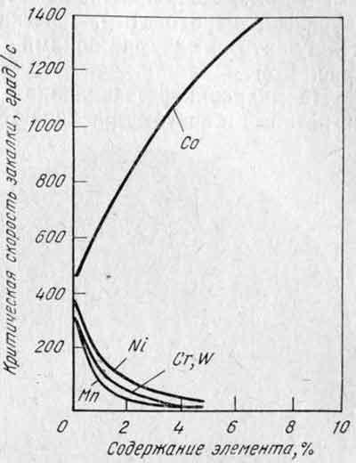

Влияние легирующих элементов на критическую скорость закалки   
стали, содержащей 0,9 — 1% С.

Карбидообразующие элементы увеличивают прокаливаемость лишь в том случае, если они при температуре закалки растворены в аустените. Если же температура закалки недостаточно высока, то нерастворившиеся карбиды, являясь центрами распада аустенита, ухудшают прокаливаемость.

1. **Характеристики прокаливаемости**

Простейшей характеристикой является глубина прокаливаемости изделия в определенном охладителе. Глубину прокаливаемости можно определить методом пробной закалки по излому, макрошлифу и распределению твердости в сечении изделия. Закаленная на мартенсит сталь хрупка; в закаленной зоне изделие имеет ровный мелкозернистый, матово-серый, часто фарфоровидный излом.

Непрокаленная сердцевина — более вязкая; у нее неровный, шероховатый, слегка волокнистый излом. Граница между этими двумя зонами очень хорошо видна в изломе.

На макрошлифе закаленная и непрокаленная зоны травятся по-разному и поэтому различаются довольно четко. Распределение твердости по сечению закаленного цилиндра показано на рисунке. Характерно интенсивное изменение твердости на определенном расстоянии от поверхности изделия, причем это расстояние соответствует границе между закаленной и непрокаленной зонами, выявляемой по излому и макрошлифу.

Глубиной прокаливаемости условно считают расстояние от охлаждаемой поверхности до слоя с полумартенситной структурой (50% троостита и 50% мартенсита). В районе этого слоя на твердость очень сильно влияет расстояние от поверхности изделия.

Поэтому глубину прокаливаемости как расстояние от охлаждаемой поверхности до слоя с полумартенситной структурой можно весьма точно определить, измеряя твердость изделия. Твердость сталей с полумартенситной структурой, в том числе и легированных, зависит от содержания углерода.

Распределение твердости по диаметру образца из стали 60

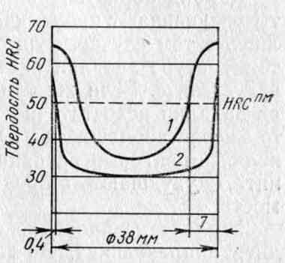

Распределение твердости по диаметру образца из стали 60,

закаленного с 815°С:   
1 — закалка в воде;   
2 — закалка в масле;   
HRC — твердость стали с полумартенситной структурой.

Для практической оценки прокаливаемости пользуются величиной, которая называется критическим диаметром.

Критический диаметр (${Д^{р}}_{кр}$) - это максимальный диаметр цилиндрического прутка, который прокаливается насквозь в данном охладителе. Следовательно, для данной стали каждой закалочной среде соответствует свой критический диаметр. Очевидно, чем интенсивнее охлаждает закалочная среда, тем больше величина критического диаметра.

Чтобы не ставить прокаливаемость в зависимости от способа охлаждения, вводят понятие идеальный критический диаметр (обозначается ${Д^{∞}}_{кр}$). Это - диаметр максимального сечения, прокаливающегося насквозь в «идеальной» жидкости, отнимающей тепло с бесконечно большой скоростью.

1. **Критерии прокаливаемости**

Как правило, прокаливаемость определяется по критерию К50 (50% мартенсита) и определяется как расстояние от поверхности до зоны структуры, содержащей 50% мартенсита. В технических условиях на металлопродукцию могут применяться и другие критерии прокаливаемости (К80, К90, К95, К100) с большим содержанием мартенсита «80%M», «90%M», «95%M», «100%M» соответственно. Наиболее высокие критерии прокаливаемости задаются для деталей ответственного назначения.

Различают: критическую продолжительность охлаждения, обеспечивающую полную закалку на мартенсит Км, закалку на полумартенситную структуру К50, появление первых порций феррита Кф, полное превращение в перлитной области Кп.

1. **Методы определения прокаливаемости**

Существуют методы определения прокаливаемости стали условно можно разделить на следующие группы:

1. методы объемной закалки образцов;
2. методы торцовой закалки образцов;
3. методы определения прокаливаемости стали по диаграммам превращения аустенита;
4. расчетные методы;
   1. Методы объемной закалки образцов

Методы закалки образцов квадратного или круглого сечения. Для определения прокаливаемости углеродистых инструментальных сталей, обладающих неглубокой прокаливаемостью, закаленные с 760, 800 и 840 °С (в воде или в 5% - ном растворе NaCl) образцы разрушают на половине их длины. Прокаливаемость определяют по виду излома. Критериями прокаливаемости служат глубина мелкозернистого закаленного слоя, оцениваемого по стандартной шкале, и температура закалки, при которой появляются крупнокристаллический излом и трещины. Чем глубже мелкозернистый слой и чем выше температура закалки, при которой появляются крупнокристаллический излом и трещины, тем выше прокаливаемость стали и тем шире интервал закалочных температур.

Прокаливаемость сталей, обладающих неглубокой прокаливаемостью, можно оценить также путем закалки серии цилиндрических образцов, длина которых в четыре раза больше диаметра. Этот метод носит название метода пробной закалки образцов. Твердость определяют вдоль одного или нескольких диаметров поперечного сечения на половине длины образца. По полученным значениям строят кривую распределения от центра образца. Критерием прокаливоемости служит расстояние от поверхности до слоя с заданной твердостью или диаметр образца, закалившегося насквозь на определенную твердость.

Недостатки метода ─ низкая чувствительность, исключающая возможность применения его для определения прокаливаемости легированных сталей, и большая трудоемкость, не позволяющая использовать его для массовых испытаний.

4.2 Метод торцовой закалки образцов

Метод Джомини и Бегехольда. Сущность метода состоит в следующем. Струю воды направляют на торец образца и одновременно противоположный торец охлаждается воздухом. Благодаря этому торцы охлаждаются с различной скоростью. После закалки вдоль образующей путем шлифования создают две диаметрально противоположные параллельные между собой плоскости, на которых на различных расстояниях от охлаждаемого водой торца определяют твердость. Результаты определения твердости выражают графически в виде кривой прокаливаемости в координатах твердость ─ расстояние от закаливаемого торца, мм.

Рассмотренная методика определения прокаливаемости стали в СССР регламентирована ГОСТ 5657 ─ 69 и получило название: Метод испытания на прокаливаемость. Стандартом предусмотрено применение образцов длиной 100 мм и диаметром 25мм.

4.3 Методы определния прокаливаемости стали по диаграммам превращения аустенита.

Установлено, что между термокинетической диаграммой превращения стали и графиком ее прокаливаемости, полученным при торцовой закалке, существует связь, обусловленная тем, что диаграмму и график строят при непрерывном охлаждении. Поэтому термокинетические диаграммы позволяют дать как качественную, так и количественную оценку устойчивости аустенита, в то время как диаграммы изотермического превращения ─ только качественную.

С помощью термокинетических диаграмм можно определить продолжительность охлаждения при закалке, необходимую для получения той или иной структуры, результаты торцовой закалки, распределение твердости по сечению цилиндрического изделия из стали.

Принято различать: критическую продолжительность охлаждения, обеспечивающую полную закалку на мартенсит Км; закалку на полумартенситную структуру К50; появление первых порций феррита Кф; полное превращение в перлитной области Кп.

*Определение критической продолжительности охлаждения стали при закалке.* Установлено, что результаты закалки практически определяются продолжительностью охлаждения стали в интервале 800 ─ 500 °С. Очевидно, проекция точек пресечения кривых охлаждения с линией температуры 500°С термокинетической диаграммы на ось времени покажут соответствующие продолжительности охлаждения от 800─500 °С. Образующиеся при той или иной скорости охлаждения структуры и их количественные соотношения будут определяться диаграммой превращения и скоростью охлаждения, т.е. взаимным расположением линий диаграммы и графиков скоростей охлаждения.

Значения продолжительности охлаждения от 800─500 °С для получения любой структуры можно определить также с помощью образца торцовой закалки.

Для этой цели определяют расстояние от охлаждаемого торца до зоны с заданной структурой. Затем, зная это расстояние, по рис. 99 находят соответствующую критическую продолжительность охлаждения. Для удобства работы на график прокаливаемости можно нанести шкалу продолжительности охлаждения различных точек образца в зависимости от их расстояния от торца.

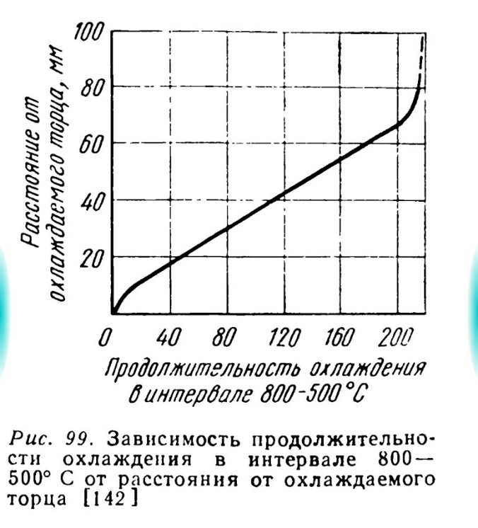

Результаты торцовой закалки определяются следующим образом. На каждую термокинетическую диаграмму нанесены кривые охлаждения при различных скоростях, обеспечивающих закалку на определенную твердость, которая всегда обозначена в конце соответствующих кривых. Проектируя точки пересечения всех кривых охлаждения с линией 500 °С на ось абсцисс, находят продолжительность охлаждения для каждой кривой, т.е. для зон с соответствующей твердость.

По найденным значениям продолжительностей охлаждения с помощью кривой, приведенной на рис. 99, находят расстояния от охлаждаемого торца до точки, закаленной на твердость, соответствующую определенной кривой охлаждения. По этим данным строят график прокаливаемости стали. Используя этот график, можно построить график распределения твердости по сечению цилиндрического тела и таким образом получить данные о распределении прочности по его сечению.

4.4 Расчетные методы

Неоднократно предпринимались попытки разработать эмпирические формулы, которые позволили бы рассчитывать прокаливаемость стали по ее составу и величине зерна.

В основе методов лежат следующие допущения:

* Влияние того или иного элемента, входящего в состав, стали, на ее прокаливаемость может быть оценено некоторым постоянным коэффициентом;
* Влияние каждого элемента не зависит от присутствия других элементов.

Исходя из этих допущений, результирующее влияние всех элементов может быть выражено в виде простой алгебраической суммы произведений коэффициентов на содержание соответствующего элемента.

Из сказанного выше очевидно, что упомянутые допущения совершенно не обоснованы. Поэтому методы коэффициентов не могут давать надежных результатов по определению прокаливаемости.

1. **Расчет прокаливаемости стали 38ХГС по термокинетическим диаграммам**
2. Для заданной марки находим ТДК, представлена на рис.1

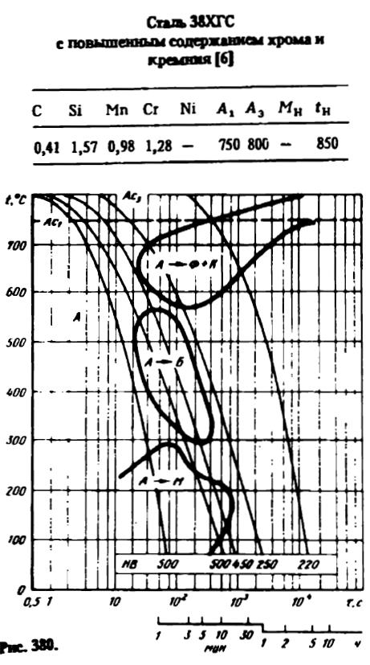

Рис.1 Термокинетическая диаграмма превращения стали 38ХГС.

1. Определяем время охлаждения для критериев Км, Кф, Кп.

Проектируя точки пересечения всех кривых охлаждения с линией 500 °С на ось абсцисс, нашли продолжительность охлаждения для каждой кривой:

Км = 10 с

К50 = 120 с

Кф = 4 мин = 240 с

Кп = 2 ч

По найденным значениям продолжительностей охлаждения с помощью кривой, приведенной на рис. 2, находим расстояния от охлаждаемого торца до точки, закаленной на твердость, соответствующую определенной кривой охлаждения. Полученные данные приведены в таблице 1.

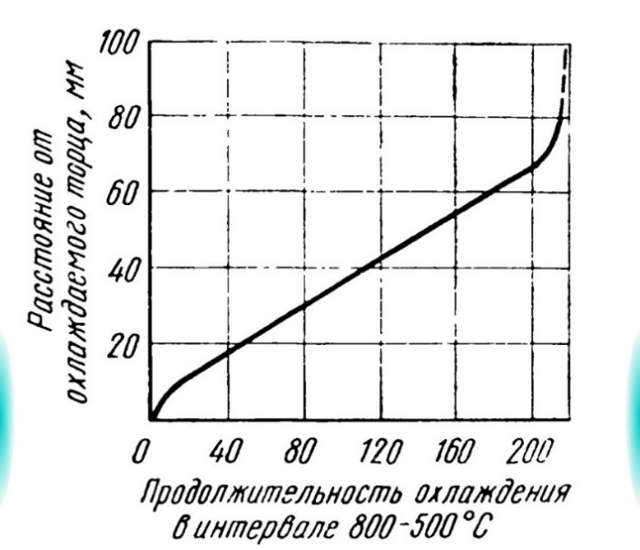

Рис. 2 Зависимость продолжительности охлаждения в интервале 800-500°С от расстояния до охлаждаемого торца.

|  |  |  |  |
| --- | --- | --- | --- |
| τ, с | *l*, мм | HB | HRC |
| 10 | 5 | 500 | 51 |
| 120 | 42 | 250 | 26 |
| 240 | Более 100 | 220 | 21 |

Таблица 1. Зависимость продолжительности охлаждения от расстояния от охлаждаемого торца.

1. По полученным данным можем построить кривую прокаливаемости.

|  |  |  |  |  |  |  |  |  |  |
| --- | --- | --- | --- | --- | --- | --- | --- | --- | --- |
| *Расстояние от торца, мм* | | | | | | | | | |
| *1,5* | *3* | *4,5* | *6* | *9* | *12* | *15* | *18* | *24* | *36* |
| 48-57 | 47-57 | 46,5-57 | 45,5-56,5 | 43-55,5 | 40-54,5 | 37,5-53 | 35,5-51,5 | 33-49 | 25-46 |

Таблица 2. Прокаливаемость стали 38ХС (ГОСТ 4543-71)

Рис.3 Полоса и кривая прокаливаемости для стали 38ХГС.

1. Сравнивая полосу прокаливания и кривую, видно, что характер зависимости такой же и кривая лежит в области полосы, что говорит о правильности взятых данных из ТКД и графика из рис.2.
2. По расчетной кривой прокаливаемости для критерия К50 определяем глубину прокаливаемости. Для этого надо определить критическую твердость HRC после закалки при содержании мартенсита 50% для стали 38ХГС. Твердость стали 38ХГС при К50 — 44 HRC [1]. Глубина прокаливаемости составляет 13 мм.
3. По найденному значению глубины прокаливаемости по номограмме Блантера М.Е. определяем максимальный диаметр образца, прокаливающийся насквозь в «идеальной» среде, и максимальный диаметр образца, прокаливающегося насквозь в воде и минеральном масле, для образца торцевой закалки, шара, параллелепипеда с соотношением высоты и стороны квадрата 0,5. Номограмма Блантера М.Е. и порядок работ с ней представлены в работе [2]. Полученные результаты приведены в таблице 3.

|  |  |  |  |  |
| --- | --- | --- | --- | --- |
| Образец | L/D  (L/a) | Дкр∞, мм | ДкрР, мм | |
| Идеальная среда | В воде | В масле |
| Торцевой закалки | 0,1 | 390 | 280 | 220 |
| Шар | 1,0 | 95 | 76 | 54 |
| Параллелепипед | 10,0 | 65 | 53 | 35 |

Таблица 4. Определение Дкр∞ и ДкрР.

1. По кривой прокаливаемости по диаграммам Висса [4], рассчитываем распределение твердости по сечению цилиндрического прутка диаметром 80 мм при закалке в воде с интенсивностью Н=1, Н=0,3, Н=2.

Твердость поверхности стального прутка диаметром 80 мм при закалке с интенсивностью Н=1.

|  |  |  |
| --- | --- | --- |
| Расстояние от наружной поверхности, мм | Расстояние от поверхности торца, мм | Твердость HRC |
| 0 | 5 | 50 |
| 5 | 10 | 48 |
| 10 | 12 | 47 |
| 15 | 15 | 44 |
| 20 | 17 | 42 |
| 25 | 18 | 41 |
| 30 | 19 | 41 |
| 35 | 20 | 40 |
| 40 | 20 | 40 |
| 45 | 21 | 39 |
| 50 | 21 | 39 |

Твердость поверхности стального прутка диаметром 80 мм при закалке с интенсивностью Н=0,3.

|  |  |  |
| --- | --- | --- |
| Расстояние от наружной поверхности, мм | Расстояние от поверхности торца, мм | Твердость HRC |
| 0 | 18 | 41 |
| 5 | 22 | 40 |
| 10 | 25 | 39 |
| 15 | 28 | 38 |
| 20 | 30 | 38 |
| 25 | 32 | 37 |
| 30 | 33 | 36 |
| 35 | 34 | 35 |
| 40 | 35 | 34 |

Твердость поверхности стального прутка диаметром 80 мм при закалке с интенсивностью Н=2.

|  |  |  |
| --- | --- | --- |
| Расстояние от наружной поверхности, мм | Расстояние от поверхности торца, мм | Твердость HRC |
| 0 | 3 | 51 |
| 5 | 6 | 51 |
| 10 | 8 | 50 |
| 15 | 11 | 49 |
| 20 | 12 | 48 |
| 25 | 14 | 47 |
| 30 | 16 | 46 |
| 35 | 17 | 42 |
| 40 | 18 | 40 |

Сравним прокаливаемость образцов диаметрами 40 и 80 мм.

|  |  |  |  |  |
| --- | --- | --- | --- | --- |
|  | Диаметр, мм | Расстояние от наружной поверхности, мм | | |
| Интенсивность закалки | | |
| H = 1,0 | H = 0,3 | H = 2,0 |
| *l50* | 40 | 17 | 4 | 25 |
| 80 | 15 | - | 33 |
| *l100* | 40 | 5 | - | 8 |
| 80 | 0 | - | 5 |

Вывод:

В ходе работы были проведены расчеты прокаливаемости стали 38ХГС по термокинетическим диаграммам. Также был произведен расчет прокаливаемости деталей различной формы и геометрических размеров при охлаждении в различных средах.

Из полученных данных видно, что образец меньшего диаметра прокаливается глубже. А для получения сквозной прокаливаемости, как на мартенсит, так и на полумартенсит, недостаточно интенсивности охлаждающей среды H = 2.

СПИСОК ЛИТЕРАТУРЫ.

1. Попова Л.Е., Попов А.А. Диаграммы превращения аустенита в сталях и бета-растворах в сплавах титана: Справочник термиста, 3-е изд., перераб. и доп. М.: Металлургия, 1991,503 с.
2. Технология термической обработки стали. Лейпциг, 1976, Пер. с нем. М.: Металлургия, 1981, 608 с.
3. Геллер Ю.А., Рахштадт А.Г. Материаловедение (методы анализа, лабораторные работы и задачи). М.: Металлургия; 1975, 447 с.
4. Качанов Н. И. Прокаливаемость стали.**,** М.: Металлургия, 1978*,* 192 с.
5. Блантер М. Е. Металловедение и термическая обработка., М.: Государственное научно-техническое издательство машиностроительной литературы; 1963, 416 с.